**Projet Box-Up : des casiers connectés :**

Le projet Box-Up consiste à des casiers connectés. Il s’agit d’une solution innovante de partage de matériel de loisir et de sport qui utilise la technologie d’une application mobile. Le but des casiers connectés est de rendre accessible le loisir et le sport via du matériel disponible gratuitement.

Localisation :

Sur le territoire de Nicolet, il est possible de localiser les casiers à deux endroits :

* À l’extérieur de l’aréna à proximité du parc Thérèse-Boisvert-Allard
* À l’extérieur à proximité du Pavillon d’accueil du parc écomaritime de l’Anse-du-Port

**Caractéristique des casiers connectés :**

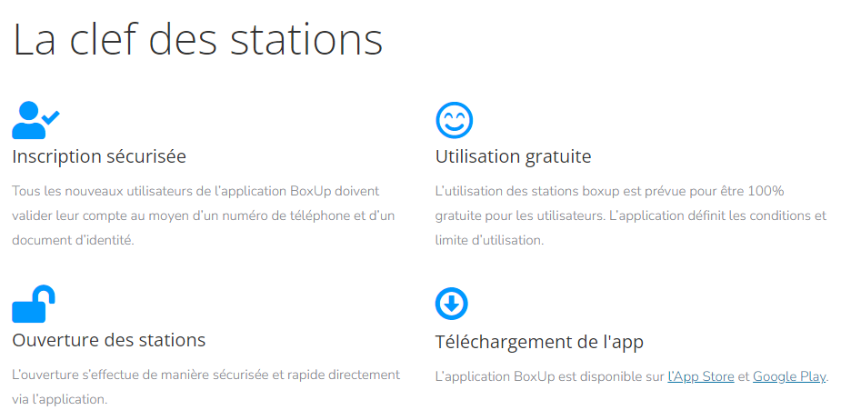

Procédure d’utilisation :

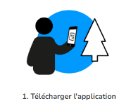

Les nouveaux utilisateurs s’enregistrent sur l’application BoxUp disponible sur [l’App Store](https://apps.apple.com/ch/app/boxup/id1463036026) et [Google Play](https://play.google.com/store/apps/details?id=com.boxup.boxup&hl=fr_CH).

2.1. Se connecter ou s’inscrire sur l’application :

Il est obligatoire de se connecter ou de s’enregistrer sur l’application pour procéder à un emprunt.

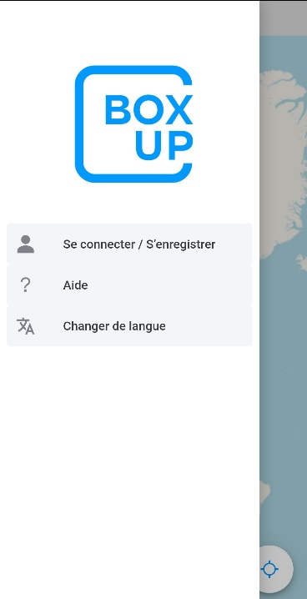

2.2. Sélectionner l’unité désirée via la carte géographique interactive :

Les casiers connectés sont disponibles pour tous et la carte géographique vous permet de voir où sont situés les casiers connectés à travers le Québec et même à travers le monde !

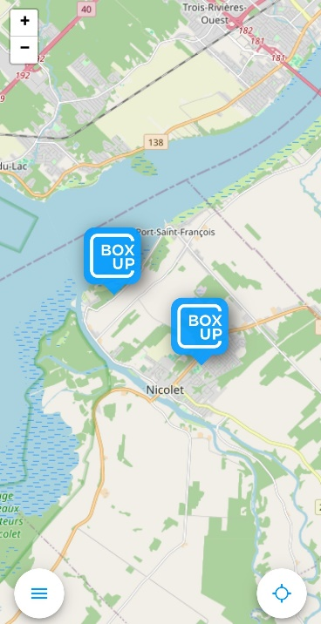

2.3. Sélectionner l’un des 6 casiers en fonction du matériel désiré :

Chaque unité comprend 6 casiers avec du contenu différent dans chacun .

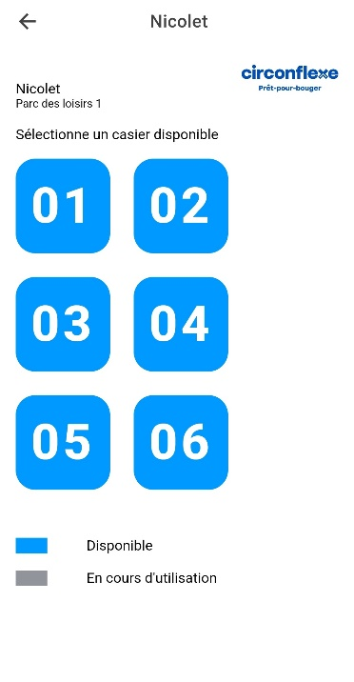

2.4. Démarrer l’activité :

Après avoir sélectionner l’un des casiers, vous aurez à cliquer sur « Démarrer l’activité » et de scanner votre pièce d’identité.  La durée du prêt est de trois heures et **vous pouvez vous déplacer ailleurs que la localisation du casier connectés** afin de profiter pleinement du matériel.

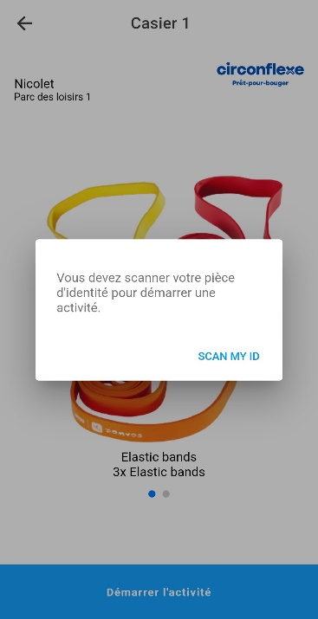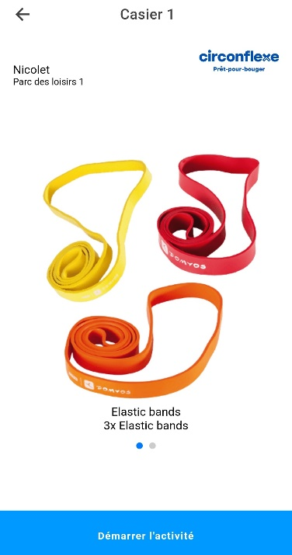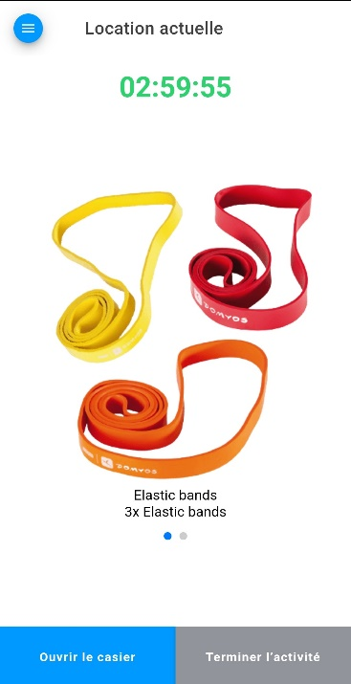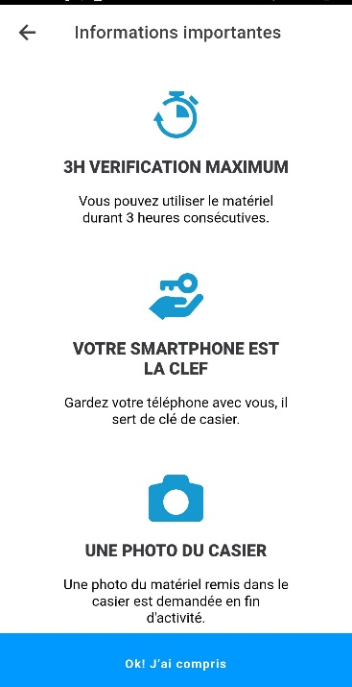

2.5. Retour du matériel

Le matériel doit être retourné dans un délai de 3 heures à l’endroit emprunté et suivre les indications sur votre téléphone mobile. À la toute fin, une photo du casier contenant le contenu emprunté devra être prise.

